**Fragen zum Thema Directory Service**

*Lesen Sie für diese Fragen das Dokument 3.1_Verzeichnisdienst.pdf bis und mit Kapitel 13.2.6*

# Aus technischer Sicht ist ein Verzeichnisdienst nichts anderes als:

Eine grosse Datenbank zur Speicherung von Netzwerkressourcen

# Nennen Sie 5 Objekte (Ressourcen), welche in einem Directory vorkommen können

* Benutzer
* Computer
* Gruppen
* Freigaben
* Kontakte
* Drucker

# Nennen Sie 5 Merkmale eines «Directory Services»:

* Performance
* Skalierbarkeit
* Sicherheit
* Verfügbarkeit
* Erweiterbarkeit

# Beschreiben Sie das Zusammenspiel zwischen DUA und DSA

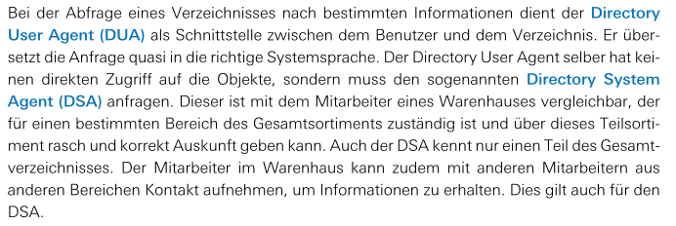

# Zusammenhang zwischen Objekt, Attribut und Wert

Kreuzen Sie die korrekten Antworten an:

Benutzerattribute sind Eigenschaften von Computern

* Benutzerattribute haben einen Namen und einen Wert
* Das Benutzerpasswortattribut bestehend aus Name und Wert ist ein Benutzerattribut
* Der Vorname ist ein Benutzerattribut

Druckerobjekte haben keine Attribute

# Nennen Sie zwei Nachteile eines «Directory Services»:

* Abhängigkeit vom DC
* Lizenzen
* Fachwissen

# Beschreiben Sie eine IT-Situation, welche einen «Directory Service» verlangt:

* Sobald man sich an verschiedenen Clients anmelden möchte
* Ab einer gewissen Anzahl Mitarbeiter (ca. ab >10)

# Beschreiben Sie eine IT-Situation, welche keinen «Directory Service» verlangt:

* Eine Web-Agentur mit geschlossenen Einzelplatzsystemen

# Beschreiben Sie, was ein lokaler Administrator ist:

* Ein Benutzer, welcher nur auf dem Client/Computer administrationsrechte Besitzt, auf dem er sich befindet

# Beschreiben Sie, was ein Domänenadministrator ist:

* Ein Benutzer, welcher auf der Domäne administrationsrechte Besitzt, in welcher er sich befindet

# Was ist die Aufgaben des Domänenkontroller’s?

* Directory Services, Ressourcen und Objekte verwalten und replizieren

# Wofür steht die Abkürzung DC?

* Domain Controller

# Wofür steht die Abkürzung OU bzw. OE?

* Organisational Unit
* Organisationseinheit